**Vychází pětidílný soubor vizionářky Anny Kateřiny Emmerichové:**

**Život a hořké umučení Pána našeho Ježíše Krista!**

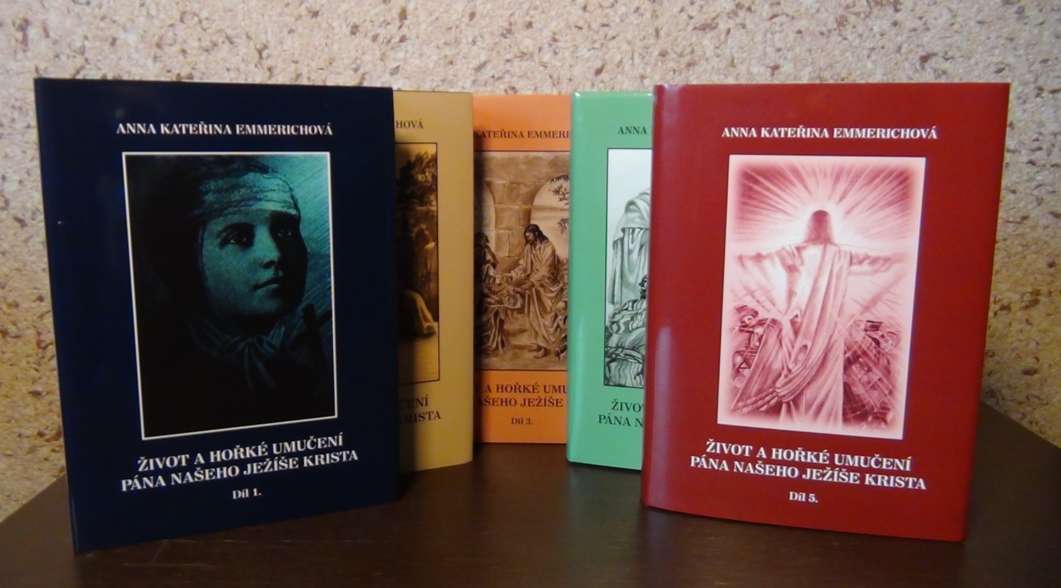

Tento působivě a čtivě zpracovaný pětidílný soubor v překladu katolického kněze Bedřicha Metyše přibližuje osobnost Ježíše Krista velmi podrobně a popisným způsobem natolik živě, že čtenáře vtahuje do děje Ježíšovy dennodenní veřejné činnosti, aby na detailně podaném vizionářském díle pochopil mesiášské poslání Kristovo a Jeho ryzí obětní způsob, kterým je ukázán a ozřejměn Boží záměr záchrany lidského rodu. Podle 5. dílu této pentalogie natočil světoznámý herec a režisér Mel Gibson v roce 2004 velmi diskutovaný film Utrpení Krista (The Passion of Christ). Celý soubor začíná vyvolením rodu mladé dívky Marie, Betlémskou událostí Narození, pokračuje přípravnou činností Jana Křtitele a samotnou misí Ježíše Krista, nejen v Palestině a přilehlém okolí, dokonce i v Persii, Egyptě a na Kypru. Soubor je zakončen pašijovými událostmi, Ukřižováním, Zmrtvýchvstáním a ustavením prvotní církve v Jeruzalémě v den Letnic.

Přes svoji obsáhlost (1669 stran) je soubor velmi malebný a čtivý. Lze jej objednat vcelku i po jednotlivých knihách několika způsoby:

Přes internet: [www.bibliofil.webnode.cz](http://www.bibliofil.webnode.cz)

Poštou: nakladatelství Rudolf Špaček BIBLIOFIL, Adámkova 943, 539 01 Hlinsko

Ceník: 1. díl 230,- Kč 2.,3.,4.,5. díl (po 290,-) Kč

**soubor jako celek se zvýhodněnou cenou: 1200,- Kč**